

**《数值计算方法》大作业**

**姓名与学号**  王德茂（3220105563）

**指导教师**  徐祖华

**年级与专业**  机器人2202

**所在学院**  控制科学学院

**一、问题提出：**

在本次作业中，我计划对青海湖测量面积。我们通过在地图上合理取点，确定坐标，用数值计算的方法来计算青海湖的面积。

同时，由于现在环境问题成为焦点，我在这里还选择了如何建立一个微分方程模型来描述青海湖的污染物浓度变化过程。

1. **问题分析**：

这里我们先得到相关的点坐标。

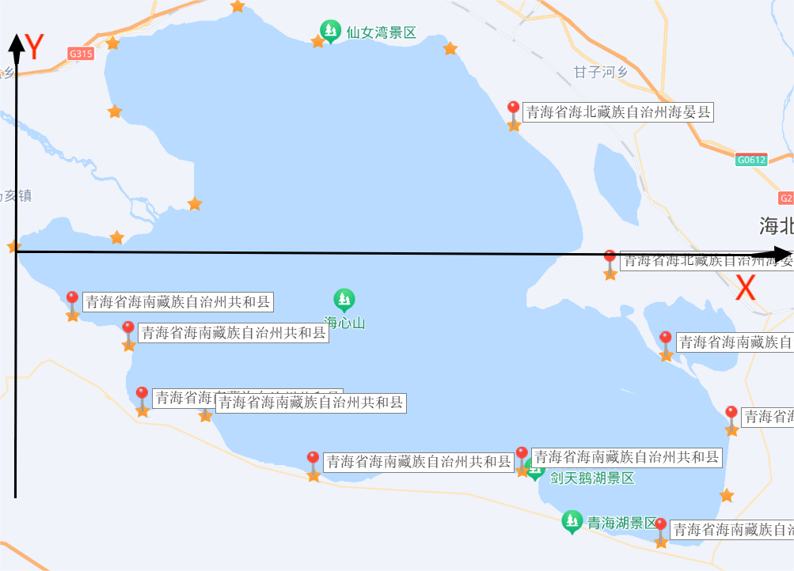

建立坐标系，我们可以得到：

|  |  |  |  |
| --- | --- | --- | --- |
| X | 13.5 | 30.9 | 42.5 |
| Y | 28.7 | 33.9 | 28.5 |
| X | 60.8 | 69.7 |  |
| Y | 28.1 | 5.6 |  |

下面的坐标：

|  |  |  |  |
| --- | --- | --- | --- |
| X | 8.4 | 16 | 18.2 |
| Y | -9.6 | -14.3 | -23.1 |
| X | 26.8 | 41.9 | 71.8 |
| Y | -23.6 | -32.1 | -30.4 |
| X | 90.8 | 100.7 | 83.6 |
| Y | -41.7 | -33.7 | -3.2 |
| X | 91.8 | 101.4 |  |
| Y | -15.2 | -23.9 |  |

在计算时，为了使图形更加便于计算，我们进行割补：

|  |  |  |  |
| --- | --- | --- | --- |
| X | 14.5 | 25.5 | 13.7 |
| Y | 1.8 | 5.6 | 18.8 |

对于描述青海湖的污染物浓度变化，我们首先建立数学模型。

设t时刻青海湖的污染物浓度为C(t)，污染物流入量为In(t)，污染物流出量为Out(t)，污染物在湖内的衰减速率为D(t)。则青海湖的污染物浓度变化可以表示为微分方程：

$$\frac{dC}{dt} =In(t) − Out(t) −D(t)C(t)$$

相关数据不宜得到，这里只有春季的数据：

|  |  |  |
| --- | --- | --- |
| 污染物流入量In(t) (kg/s) | 污染物流出量Out(t) (kg/s) | 污染物衰减速率D(t) (1/s) |
| 0.51 | 0.32 | 0.012 |

1. **问题解决**
2. **建立一个简单的模型：**

首先，我们要画出青海湖的大致轮廓，如下：

%上方

x1 = [0 13.5 30.9 42.5 60.8 69.7 83.6 91.8 101.4] ;

y1 = [0 28.7 33.9 28.5 28.1 5.6 -3.2 -15.2 -23.9] ;

%下方

x2 = [0 8.4 16 18.2 26.8 41.9 71.8 90.8 100.7 101.4] ;

y2 = [0 -9.6 -14.3 -23.1 -23.6 -32.1 -30.4 -41.7 -33.7 -23.9] ;

plot(x1,y1 )

hold on

%突出部分

x3 = [0 14.5 25.5] ;

y3 = [0 1.8 5.6] ;

x4 = [13.5 13.7 25.5] ;

y4 = [28.7 18.8 5.6] ;

plot(x2,y2)

plot(x3,y3)

plot(x4,y4)

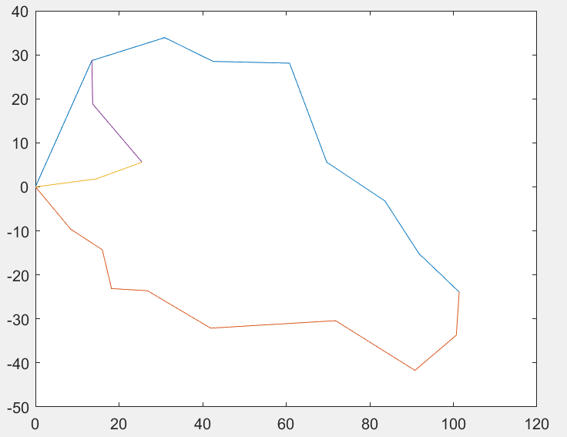

1. **曲线拟合**

这样一个图像显然过于简单，曲线也不够光滑，所以，我们采用老师所讲授的曲线插值与拟合的知识，做出更好的图像。

拟合的代码实现：

function [num] = fit(x, y, degree,input ,flag)

    v = ones(length(x), degree + 1);

    for i = 1:degree

        v(:, i+1) = x.^i;

    end

    L = v' *v;

    b = v' *y';

    tar = L\b ;

    tar = rot90(rot90(tar));

    if flag ==1

        disp(tar)

    end

    num = polyval(tar,input);

end

在试验过程中，由于插值必定要经过给出点，在这里，我们仅仅知道相关数据，不知道函数表达式。所以，我们采用拟合的方法。

**为了使拟合更加精确，我们采用分段拟合的方式。**

我们对上半段进行拟合，拟合次数4：

%上方

x1 = [0 13.5 30.9 42.5 60.8 69.7 83.6 91.8 101.4] ;

y1 = [0 28.7 33.9 28.5 28.1 5.6 -3.2 -15.2 -23.9] ;

%下方

x2 = [0 8.4 16 18.2 26.8 41.9 71.8 90.8 100.7 101.4] ;

y2 = [0 -9.6 -14.3 -23.1 -23.6 -32.1 -30.4 -41.7 -33.7 -23.9] ;

%突出部分

x3 = [0 14.5 25.5] ;

y3 = [0 1.8 5.6] ;

x4 = [13.5 13.7 25.5] ;

y4 = [28.7 18.8 5.6] ;

plot(x1,y1, "*r-")

hold on

count = 4 ;

x1h = [0 13.5 30.9 42.5] ;

y1h = [0 28.7 33.9 28.5] ;

x = 0 :0.1 : 42 ;

y = zeros(421);

for i = 1 : 421

    y(i) = fit(x1h,y1h,count,x(i) , 0) ;

end

plot(x,y,"b-")

x2h = [30.9 42.5 60.8 69.7 ] ;

y2h = [33.9 28.5 28.1 5.6 ] ;

x = 42 :0.1 : 70 ;

y = zeros(281);

for i = 1 : 281

    y(i) = fit(x2h,y2h,count,x(i) , 0) ;

end

plot(x,y,"b-")

x3h = [69.7 83.6 91.8 101.4] ;

y3h = [5.6 -3.2 -15.2 -23.9] ;

x = 70 :0.1 : 102 ;

y = zeros(321);

for i = 1 : 321

    y(i) = fit(x3h,y3h,count,x(i) , 0) ;

end

plot(x,y,"b-")

所作图像：

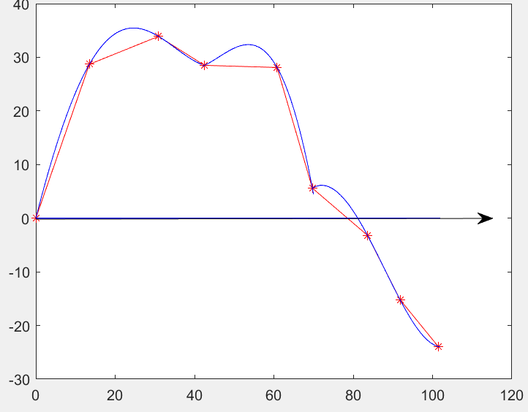

五次拟合：

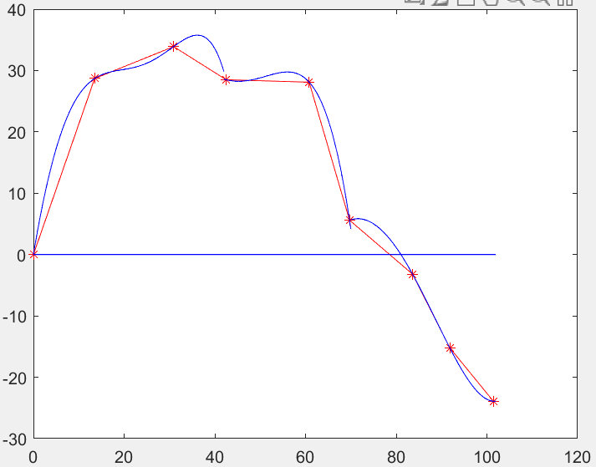

三次拟合：

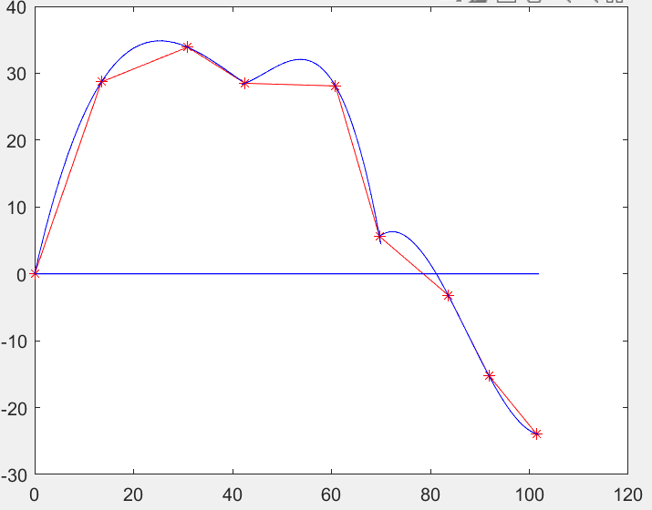

我们采用四次拟合的结果进行后续分析。

接下来，对下半段分析：

%上方

x1 = [0 13.5 30.9 42.5 60.8 69.7 83.6 91.8 101.4] ;

y1 = [0 28.7 33.9 28.5 28.1 5.6 -3.2 -15.2 -23.9] ;

%下方

x2 = [0 8.4 16 18.2 26.8 41.9 71.8 90.8 100.7 101.4] ;

y2 = [0 -9.6 -14.3 -23.1 -23.6 -32.1 -30.4 -41.7 -33.7 -23.9] ;

%突出部分

x3 = [0 14.5 25.5] ;

y3 = [0 1.8 5.6] ;

x4 = [13.5 13.7 25.5] ;

y4 = [28.7 18.8 5.6] ;

plot(x2,y2, "*r-")

hold on

count = 4 ;

x1h = [0 8.4 16 18.2] ;

y1h = [0 -9.6 -14.3 -23.1] ;

x = 0 :0.1 : 18 ;

y = zeros(181);

for i = 1 : 181

    y(i) = fit(x1h,y1h,count,x(i) , 0) ;

end

plot(x,y,"b-")

x2h = [18.2 26.8 41.9 71.8] ;

y2h = [-23.1 -23.6 -32.1 -30.4] ;

x = 18 :0.1 : 72 ;

y = zeros(541);

for i = 1 : 541

    y(i) = fit(x2h,y2h,count,x(i) , 0) ;

end

plot(x,y,"b-")

x3h = [41.9 71.8 90.8 100.7 101.4] ;

y3h = [-23.6 -30.4 -41.7 -33.7 -23.9] ;

x = 72 :0.1 : 102 ;

y = zeros(301);

for i = 1 : 301

    y(i) = fit(x3h,y3h,count,x(i) , 0) ;

end

plot(x,y,"b-")

我们采用四次拟合得：

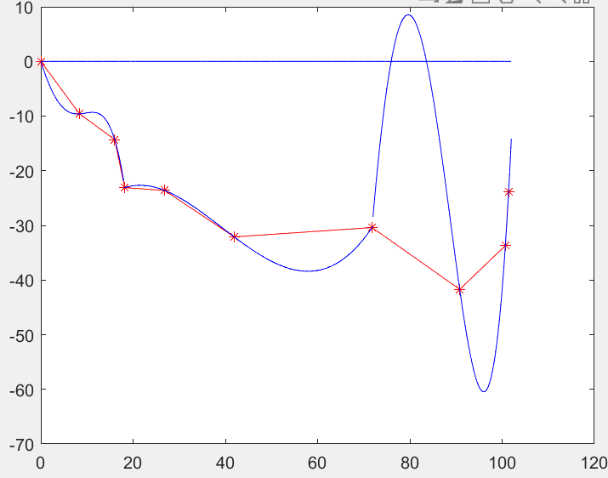

可以看到，对于最后一段，4次拟合不好，换用3次。

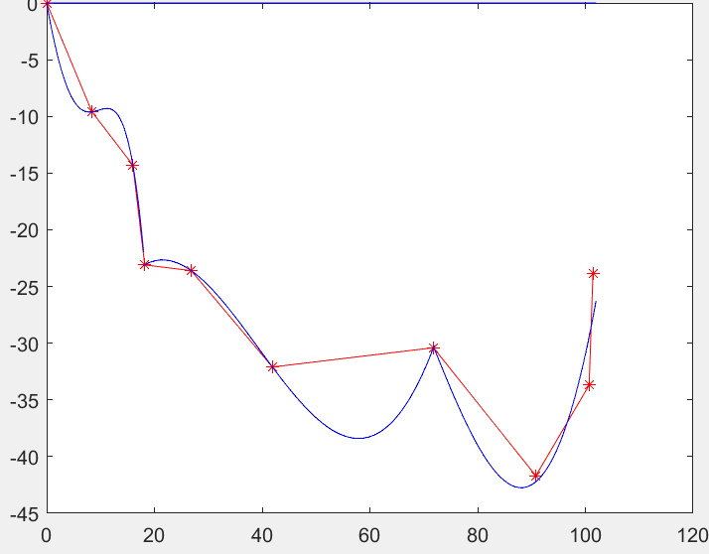

对于最后那段，我们割补去除。

这样，我们拟合结果如下：

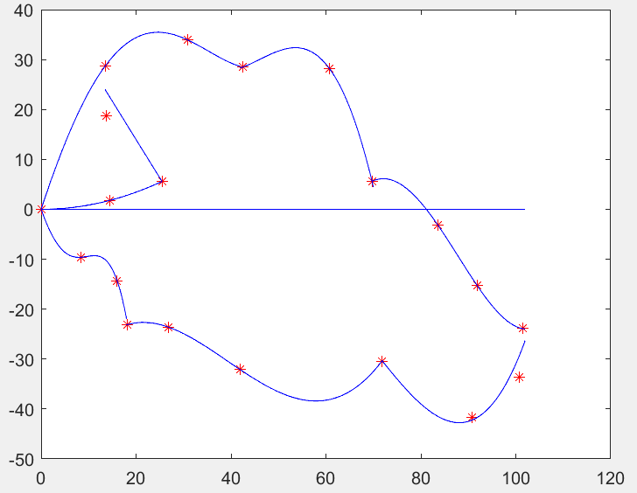

其中，蓝线为分段曲线拟合，红色是原始数据。

我们对应的多项式系数为：

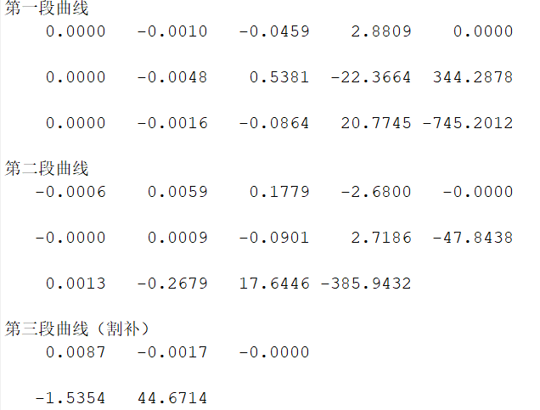

1. **积分**

（1）梯形公式

function [out] = trapezoid(y , count , h)

    sum = 0 ;

    for i = 2 : count

        sum = sum + 2 * y(i) ;

    end

    out = h*(sum + y(1) + y(count+1)) / 2 / count ;

end

所得结果：

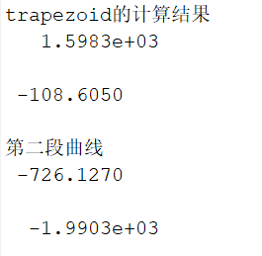

计算所得面积为：4404.862 平方千米

（2）Simpson公式

function [out] = simpson(y , count ,h)

    h=h/count ;

    sum = 0;

    for i = 2 : 2 :count

        sum = sum + 4 * y(i) + 2* y(i+1);

    end

    sum = ( sum + y(1) - y(count+1) ) * h /3 ;

    out = sum ;

end

所得结果：

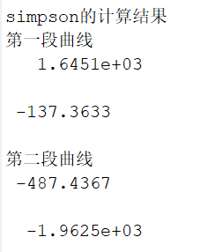

计算所得面积为：4232.4 平方千米

1. 计算与分析:

|  |  |  |
| --- | --- | --- |
| 方法 | 计算所得结果 | 误差 |
| 复合梯形公式 | 4404.862 | 0.1105% |
| 复合simpson公式 | 4232.4 | 3.818% |

查阅资料得，青海湖面积约为4,400 平方公里。

而我们用两种方法计算出的面积都十分接近实际情况。

为了保证精度，采用复合求积的方法：先将积分区间分成几个小区间，并在每个小区间上用低阶Newton-Cotes公式计算积分的近似值，然后对这些近似值求和，从而得到所求积分的近似值。

这里一开始我们将分割数取值较高，所以精度已经比较高。

我们知道，复合梯形公式的误差可由以下计算得到：



**复合梯形公式具有二阶收敛性。**

**复合simpson公式具有四阶收敛性。**



1. 积分过程中采用的主脚本为：

F1 = @(x) -0.001*x^3 - 0.0459*x^2 +2.8809 * x ;

F2 = @(x) -0.0048*x^3 + 0.5381 * x^2 -22.3664 * x +344.2878 ;

F3 = @(x) - 0.0016*x^3 - 0.0864 * x^2 +20.7745 * x -745.2012 ;

G1 = @(x) -0.0006*x^4 + 0.0059*x^3 +0.1779 * x^2 - 2.68 * x ;

G2 = @(x) 0.0009 * x^3 -0.0901 *x^2 +2.7186 * x -47.8438 ;

G3 = @(x) 0.0013 * x ^3 -0.2679 *x^2 +17.6446 * x -385.9432 ;

%上方

x1 = [0 13.5 30.9 42.5 60.8 69.7 83.6 91.8 101.4] ;

y1 = [0 28.7 33.9 28.5 28.1 5.6 -3.2 -15.2 -23.9] ;

%下方

x2 = [0 8.4 16 18.2 26.8 41.9 71.8 90.8 100.7 101.4] ;

y2 = [0 -9.6 -14.3 -23.1 -23.6 -32.1 -30.4 -41.7 -33.7 -23.9] ;

%突出部分

x3 = [0 14.5 25.5] ;

y3 = [0 1.8 5.6] ;

x4 = [13.5 13.7 25.5] ;

y4 = [28.7 18.8 5.6] ;

disp("trapezoid的计算结果")

disp("第一段曲线")

x1h = [0 13.5 30.9 42.5 60.8] ;

y1h = [0 28.7 33.9 28.5 28.1] ;

disp(trapezoid(y1h,4,60.8))

x2h = [ 60.8 69.7 83.6 91.8 101.4] ;

y2h = [28.1 5.6 -3.2 -15.2 -23.9 ] ;

disp(trapezoid(y2h , 4, 40.6))

disp("第二段曲线")

x1l = [0 8.4 16 18.2 26.8 41.9] ;

y1l = [0 -9.6 -14.3 -23.1 -23.6 -32.1] ;

disp(trapezoid(y1l , 5, 41.9))

x2l = [41.9 71.8 90.8 100.7 101.4] ;

y2l = [-32.1 -30.4 -41.7 -33.7 -23.9] ;

disp(trapezoid(y2l , 4 , 59.5))

disp("simpson的计算结果")

disp("第一段曲线")

disp(simpson(y1h , 4 ,60.8))

disp(simpson(y2h , 4 ,40.6) )

disp("第二段曲线")

disp(simpson(y1l , 5 ,41.9))

disp(simpson(y2l , 4 ,59.5))

1. 微分方程求解关于污染物问题：
2. 欧拉法代码实现：

C0 = 0;

In = 0.51;

Out = 0.32;

D = 0.012;

dt = 1;

T = 3500;

C = C0; % 当前污染物浓度

t = 0; % 当前时间

% 使用欧拉法进行数值求解

while t <= T

    C_next = C + dt * (In - Out - D * C);

    C = C_next;

    t = t + dt;

end

fprintf('t = %d时，C(t) = %.4f\n', t, C);

四阶龙格-库塔法（RK4）

In = 0.51;

Out = 0.32;

D = 0.012;

C0 = 0;

tspan = [0, 500];

dt = 1;

C = C0;

t = 0;

while t < tspan(2)

    k1 = (In - Out - D * C) * dt;

    k2 = (In - Out - D * (C + k1 / 2)) * dt;

    k3 = (In - Out - D * (C + k2 / 2)) * dt;

    k4 = (In - Out - D * (C + k3)) * dt;

    C = C + (k1 + 2 * k2 + 2 * k3 + k4) / 6;

    t = t + dt;

end

fprintf('当稳态时，C(t) = %.4f\n', C);

1. 执行结果

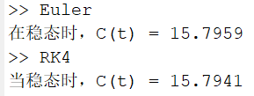

（3）结果分析：

分析代码：

In = 0.51;

Out = 0.32;

D = 0.012;

C0 = 0;

tspan = [0, 350];

[t, C] = ode45(@(t, y) In - Out - D * y, tspan, C0)

plot(t, C);

xlabel('时间 (小时)');

ylabel('污染物浓度 (kg/m³)');

title('青海湖污染物浓度变化');

grid on;

结果：

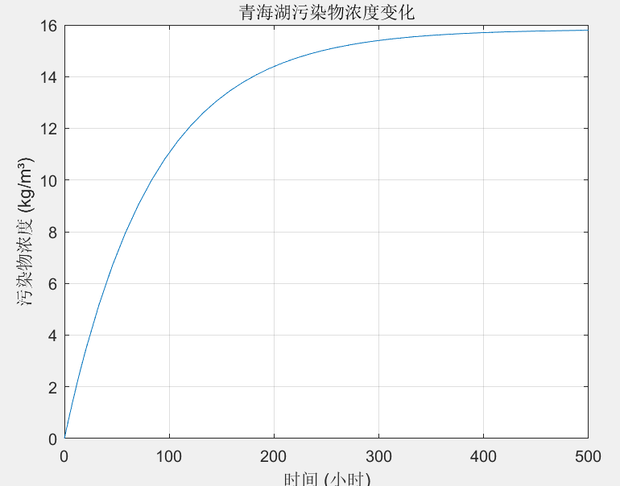

数值稳态结果大约为：15.7941.

1. **小结**

本报告对青海湖的面积进行了数值计算。通过拟合原始数据，使用分段曲线拟合的方法，得到了青海湖轮廓的数学表达式。然后，采用梯形公式和Simpson公式进行积分计算，得到了青海湖的面积。

两种方法计算出的面积都与实际面积非常接近，其中复合梯形公式的误差为0.1105%，复合Simpson公式的误差为3.818%。

我们通过建立微分方程模型并采用欧拉法和四阶龙格-库塔法进行数值求解，成功模拟了青海湖污染物浓度的变化过程。同时，任何模型都有其局限性，我们的模型也不例外。它依赖于输入数据的准确性和模型的假设条件。

数值计算方法可以有效地计算青海湖的面积以及污染物变化，具有较高的精度。数值计算方法课程所教授的技术在科学计算、工程和金融等领域有着广泛的应用。通过学习这些技术，可以掌握解决实际问题的重要工具，并培养数学建模和编程能力。